МИНИСТЕРСТВО НАУКИ И ВЫСШЕГО ОБРАЗОВАНИЯ РОССИЙСКОЙ ФЕДЕРАЦИИ
Федеральное государственное бюджетное образовательное учреждение высшего образования
«РОССИЙСКИЙ БИОТЕХНОЛОГИЧЕСКИЙ УНИВЕРСИТЕТ»

Институт: Промышленной инженерии, информационных технологий и мехатроники
Кафедра: Информатика и вычислительная техника пищевых производств
Дисциплина: Программирование

ЛАБОРАТОРНАЯ РАБОТА №3

Выполнилa:
Зенченкова Мария Андреевна
25о-09.03.01-ИБ/1

Москва, 2025 г.
Цель работы: научиться проектировать архитектуру приложения, применять принципы SOLID, выбирать подходящие паттерны, правильно использовать конструкторы/деструкторы и RAII для решения задач.
Задача 1. Каршеринг
Описание: разработайте систему для каршеринга, где можно брать в аренду разные типы автомобилей: эконом, бизнес-класс, минивэны, электромобили. У каждого типа своя стоимость минуты, правила бронирования и тарифы.
Что нужно реализовать:
- Система должна поддерживать разные тарифы (поминутный, посуточный, пакетный)
- Расчет стоимости с учетом времени суток (ночью дешевле/дороже)
- Бонусная система для постоянных клиентов
- История аренд конкретного автомобиля
- Ограничение по возрасту и стажу для разных классов
- Автоматическое завершение аренды при превышении лимита времени

Продумайте:
- Как организовать разные типы автомобилей?
- Как быть с разными тарифами?
- Нужен ли полиморфизм? Где именно?
- Какие исключения могут возникнуть?
class vladelec
{
protected:
string name;
int age;
int stag;
string tarif;
string vr_cytok;
int itog;
int bonus;
public:
vladelec(string name, int age, int stag, string tarif, string vr_cytok, int itog, int bonus) : name(name), age(age), stag(stag), tarif(tarif), vr_cytok(vr_cytok), itog(itog), bonus(bonus)
{
}
virtual ~vladelec() = default;
string getname() const { return name; }
int getbonus() const { return bonus; }
virtual void printInfo() = 0;
};
class econom : public vladelec
{
private:
string type;
int cena_min;
string pravila;
public:
econom(string name, int age, int stag, string tarif, string vr_cytok, int itog, int bonus) : vladelec(name, age, stag, tarif, vr_cytok, itog, bonus), type("Эконом"), cena_min(500), pravila("Не разбить машину (по возможности)")
{
}
void printInfo() override
{
cout << "Эконом класс" << endl;
cout << "Имя владельца: " << name << endl;
cout << "Возраст владельца: " << age << endl;
cout << "Стаж владельца: " << stag << endl;
cout << "Тариф: " << tarif << endl;
cout << "Время суток: " << vr_cytok << endl;
cout << "Цена за минуту: " << cena_min << endl;
cout << "Итоговая сумма: " << itog << endl;
cout << "Правила: " << pravila << endl;
cout << "Бонусы: " << bonus << endl;
}
};
class biznes : public vladelec
{
private:
string type;
int cena_min;
string pravila;
public:
biznes(string name, int age, int stag, string tarif, string vr_cytok, int itog, int bonus) : vladelec(name, age, stag, tarif, vr_cytok, itog, bonus), type("Бизнес"), cena_min(1000), pravila("Опыт вождения 5+")
{
}
void printInfo() override
{
cout << "Бизнес класс" << endl;
cout << "Имя владельца: " << name << endl;
cout << "Возраст владельца: " << age << endl;
cout << "Стаж владельца: " << stag << endl;
cout << "Тариф: " << tarif << endl;
cout << "Время суток: " << vr_cytok << endl;
cout << "Цена за минуту: " << cena_min << endl;
cout << "Итоговая сумма: " << itog << endl;
cout << "Правила: " << pravila << endl;
cout << "Бонусы: " << bonus << endl;
}
};
class minivn : public vladelec
{
private:
string type;
int cena_min;
string pravila;
public:
minivn(string name, int age, int stag, string tarif, string vr_cytok, int itog, int bonus) : vladelec(name, age, stag, tarif, vr_cytok, itog, bonus), type("Минивэн"), cena_min(750), pravila("Опыт вождения 10+")
{
}
void printInfo() override
{
cout << "Минивэн" << endl;
cout << "Имя владельца: " << name << endl;
cout << "Возраст владельца: " << age << endl;
cout << "Стаж владельца: " << stag << endl;
cout << "Тариф: " << tarif << endl;
cout << "Время суток: " << vr_cytok << endl;
cout << "Цена за минуту: " << cena_min << endl;
cout << "Итоговая сумма: " << itog << endl;
cout << "Правила: " << pravila << endl;
cout << "Бонусы: " << bonus << endl;
}
};

class electro : public vladelec
{
private:
string type;
int cena_min;
string pravila;
public:
electro(string name, int age, int stag, string tarif, string vr_cytok, int itog, int bonus) : vladelec(name, age, stag, tarif, vr_cytok, itog, bonus), type("Электромобиль"), cena_min(5000), pravila("Заправщики лохи")
{
}
void printInfo() override
{
cout << "Электромобиль" << endl;
cout << "Имя владельца: " << name << endl;
cout << "Возраст владельца: " << age << endl;
cout << "Стаж владельца: " << stag << endl;
cout << "Тариф: " << tarif << endl;
cout << "Время суток: " << vr_cytok << endl;
cout << "Цена за минуту: " << cena_min << endl;
cout << "Итоговая сумма: " << itog << endl;
cout << "Правила: " << pravila << endl;
cout << "Бонусы: " << bonus << endl;
}
};

class carshering
{
private:
vector<unique_ptr<vladelec>> ec;
vector<unique_ptr<vladelec>> biz;
vector<unique_ptr<vladelec>> mini;
vector<unique_ptr<vladelec>> ele;
int findBonus(const string& name)
{
// Ищем во всех векторах
for (auto& ptr : ec)
if (ptr->getname() == name) return ptr->getbonus() + 50;
for (auto& ptr : biz)
if (ptr->getname() == name) return ptr->getbonus() + 100;
for (auto& ptr : mini)
if (ptr->getname() == name) return ptr->getbonus() + 75;
for (auto& ptr : ele)
if (ptr->getname() == name) return ptr->getbonus() + 500;
return 0;
}
public:
void addvlad()
{

string name;
int age;
int stag;
cout << "Введите имя: ";
cin.ignore();
getline(cin, name);
cout << "Введите возраст: ";
cin >> age;
if (age < 18)
{
cout << "Верни маме телефон" << endl;
return;
}
cout << "Введите стаж: ";
cin >> stag;
string tarif;
string vr_cytok;
int kolvo;
int itog;
int type;
cout << "Выбор типа машины" << endl;
cout << "1. Эконом" << endl;
cout << "2. Бизнес" << endl;
cout << "3. Минивэн" << endl;
cout << "4. Электромобиль" << endl;
cout << "Выберите тип: ";
cin >> type;
cin.ignore();
cout << "Выбор тарифа" << endl;
cout << "Minute" << endl;
cout << "Day" << endl;
cout << "Month" << endl;
cout << "Введите: ";
getline(cin, tarif);
int cena_min = 0;
switch (type)
{
case 1: cena_min = 500; break;
case 2: cena_min = 1000; break;
case 3: cena_min = 750; break;
case 4: cena_min = 5000; break;
}
if (tarif == "Minute")
{
cout << "Введите количество минут: ";
cin >> kolvo;
itog = cena_min * kolvo;
}
else if (tarif == "Day")
{
cout << "Введите количество дней: ";
cin >> kolvo;
itog = cena_min * 60 * 24 * kolvo;
}
else if (tarif == "Month")
{
cout << "Введите количество месяцев: ";
cin >> kolvo;
itog = cena_min * 60 * 24 * 30 * kolvo;
}
else
{
cout << "Неверный тариф!" << endl;
return;
}
cout << "Выбор времени суток" << endl;
cout << "Day" << endl;
cout << "Night" << endl;
cout << "Введите: ";
cin.ignore();
getline(cin, vr_cytok);
if (vr_cytok == "Night")
{
itog = itog * 2;
}
int bonus = findBonus(name);
switch (type)
{
case 1:
{
if (bonus == 0) bonus = 50;
ec.push_back(make_unique<econom>(name, age, stag, tarif, vr_cytok, itog, bonus));
break;
}
case 2:
{
if (stag >= 5)
{
if (bonus == 0) bonus = 100;
biz.push_back(make_unique<biznes>(name, age, stag, tarif, vr_cytok, itog, bonus));
}
else
{
cout << "Недостаточно опыта вождения" << endl;
}
break;
}
case 3:
{
if (stag >= 10)
{
if (bonus == 0) bonus = 75;
mini.push_back(make_unique<minivn>(name, age, stag, tarif, vr_cytok, itog, bonus));
}
else
{
cout << "Недостаточно опыта вождения" << endl;
}
break;
}
case 4:
{
if (bonus == 0) bonus = 500;
ele.push_back(make_unique<electro>(name, age, stag, tarif, vr_cytok, itog, bonus));
break;
}
default:
cout << "Ало!" << endl;
break;
}
}
void istor_vlad()
{
int vbr;
cout << "История какого класса вас интересует?" << endl;
cout << "1 - Эконом" << endl;
cout << "2 - Бизнес" << endl;
cout << "3 - Минивэн" << endl;
cout << "4 - Электромобиль" << endl;
cout << "Выберите: ";
cin >> vbr;
if (vbr == 1)
{
if (ec.empty())
{
cout << "Владельцев нет!" << endl;
return;
}
for (int i = 0; i < ec.size(); i++)
{
cout << "Владелец " << i + 1 << ":" << endl;
ec[i]->printInfo();
cout << endl;
}
}
else if (vbr == 2)
{
if (biz.empty())
{
cout << "Владельцев нет!" << endl;
return;
}
for (int i = 0; i < biz.size(); i++)
{
cout << "Владелец " << i + 1 << ":" << endl;
biz[i]->printInfo();
cout << endl;
}
}
else if (vbr == 3)
{
if (mini.empty())
{
cout << "Владельцев нет!" << endl;
return;
}
for (int i = 0; i < mini.size(); i++)
{
cout << "Владелец " << i + 1 << ":" << endl;
mini[i]->printInfo();
cout << endl;
}
}
else if (vbr == 4)
{
if (ele.empty())
{
cout << "Владельцев нет!" << endl;
return;
}
for (int i = 0; i < ele.size(); i++)
{
cout << "Владелец " << i + 1 << ":" << endl;
ele[i]->printInfo();
cout << endl;
}
}
}
};
Код 1
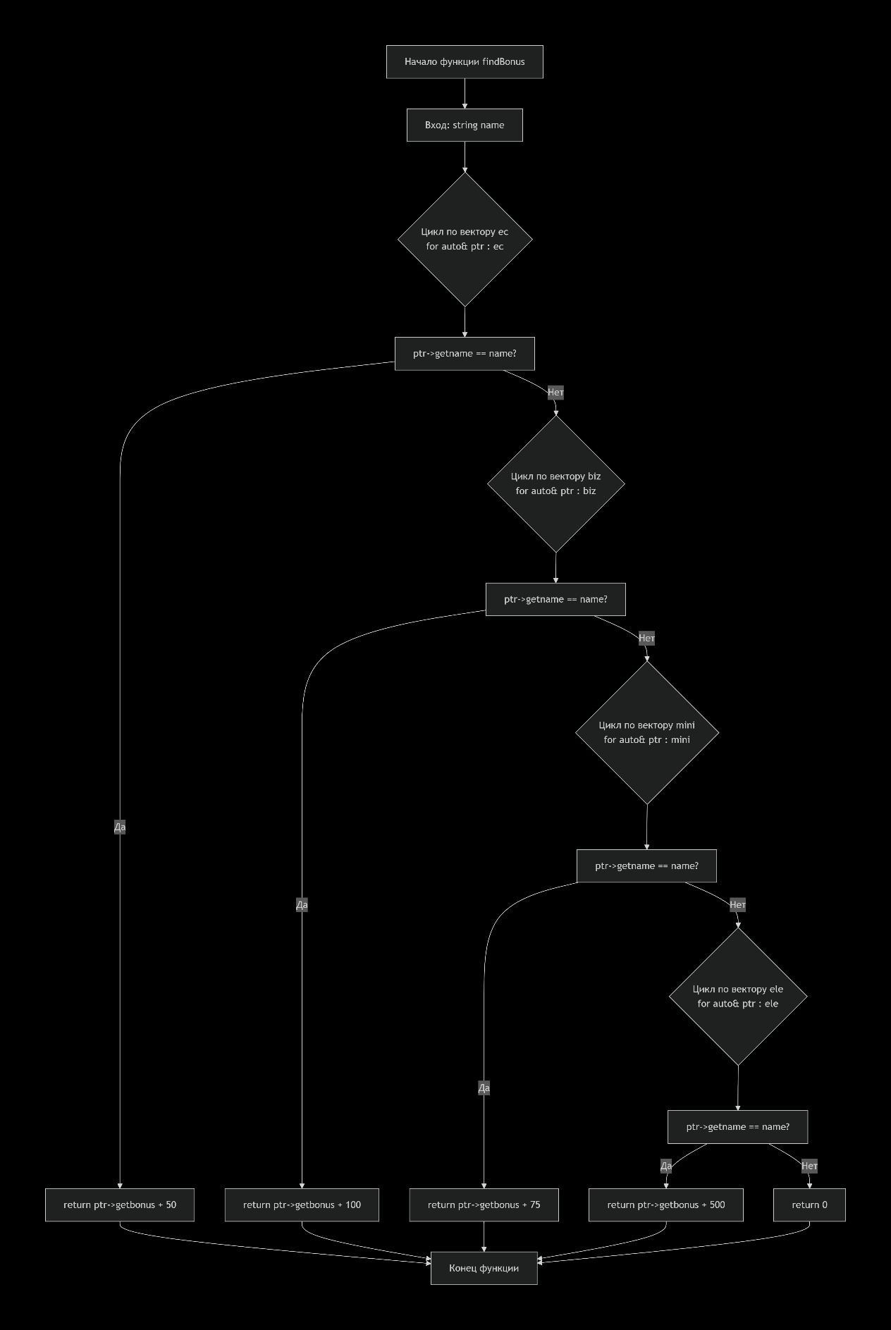
Рисунок 1
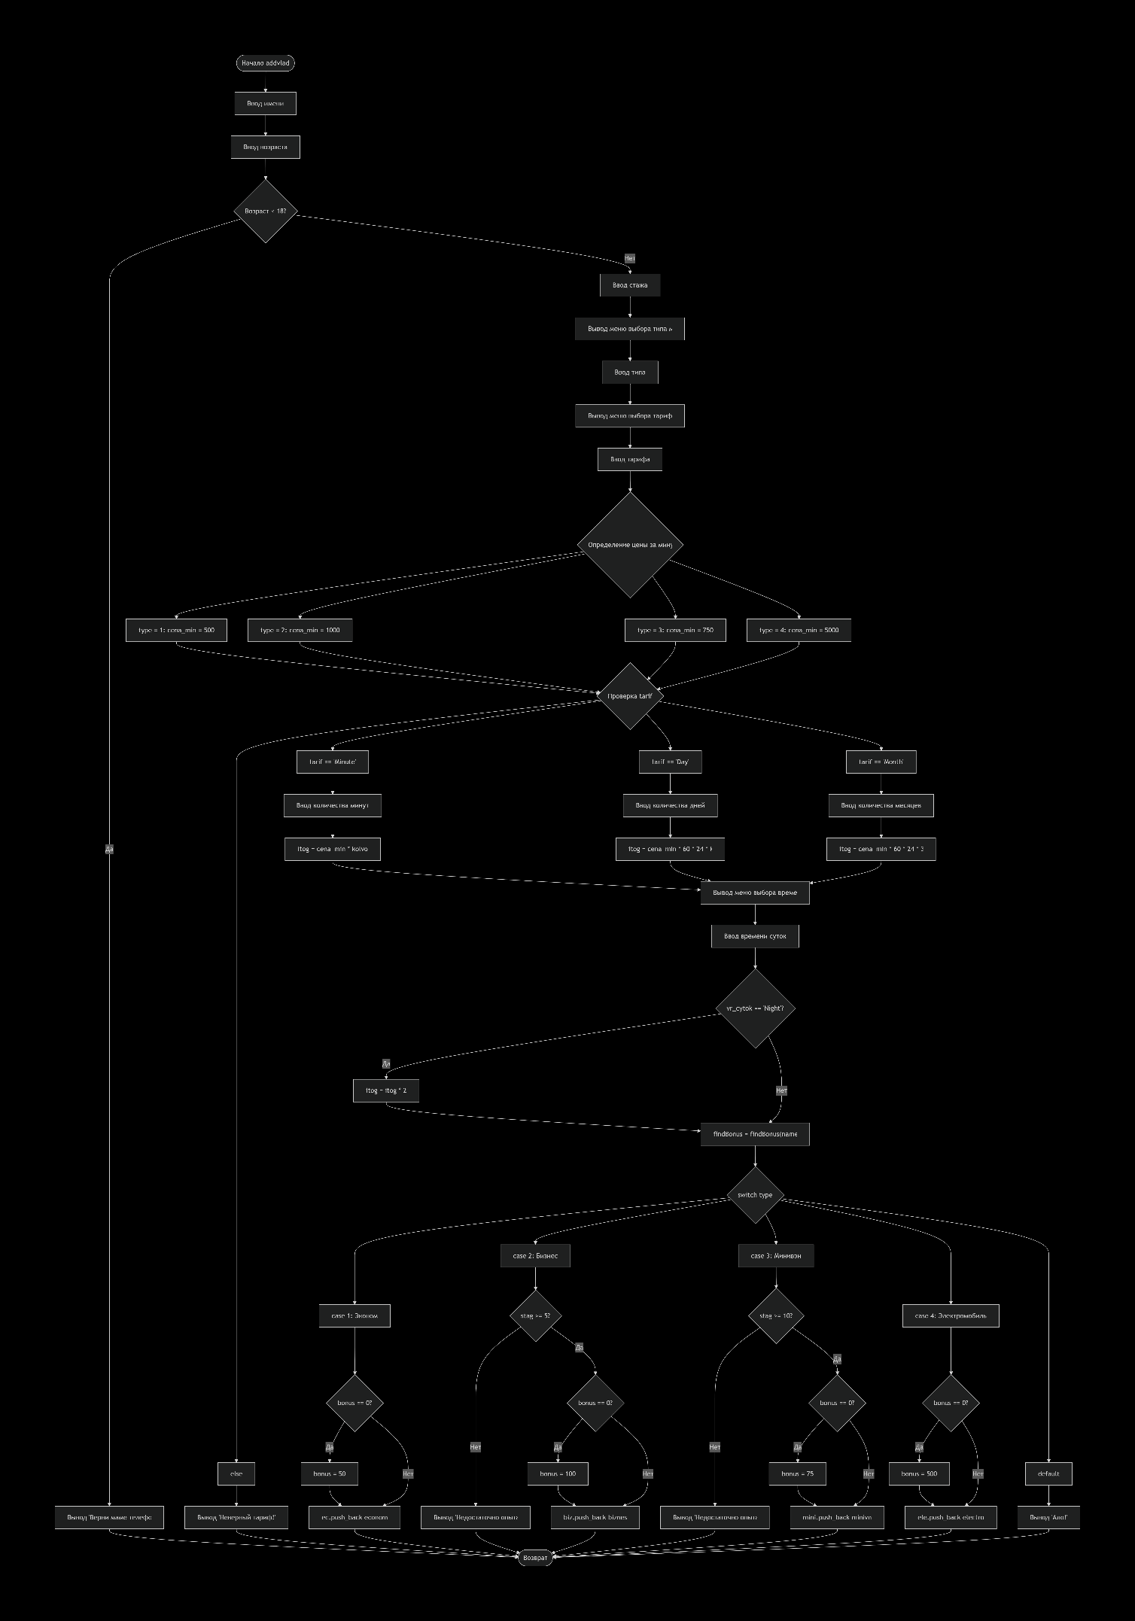
Рисунок 2
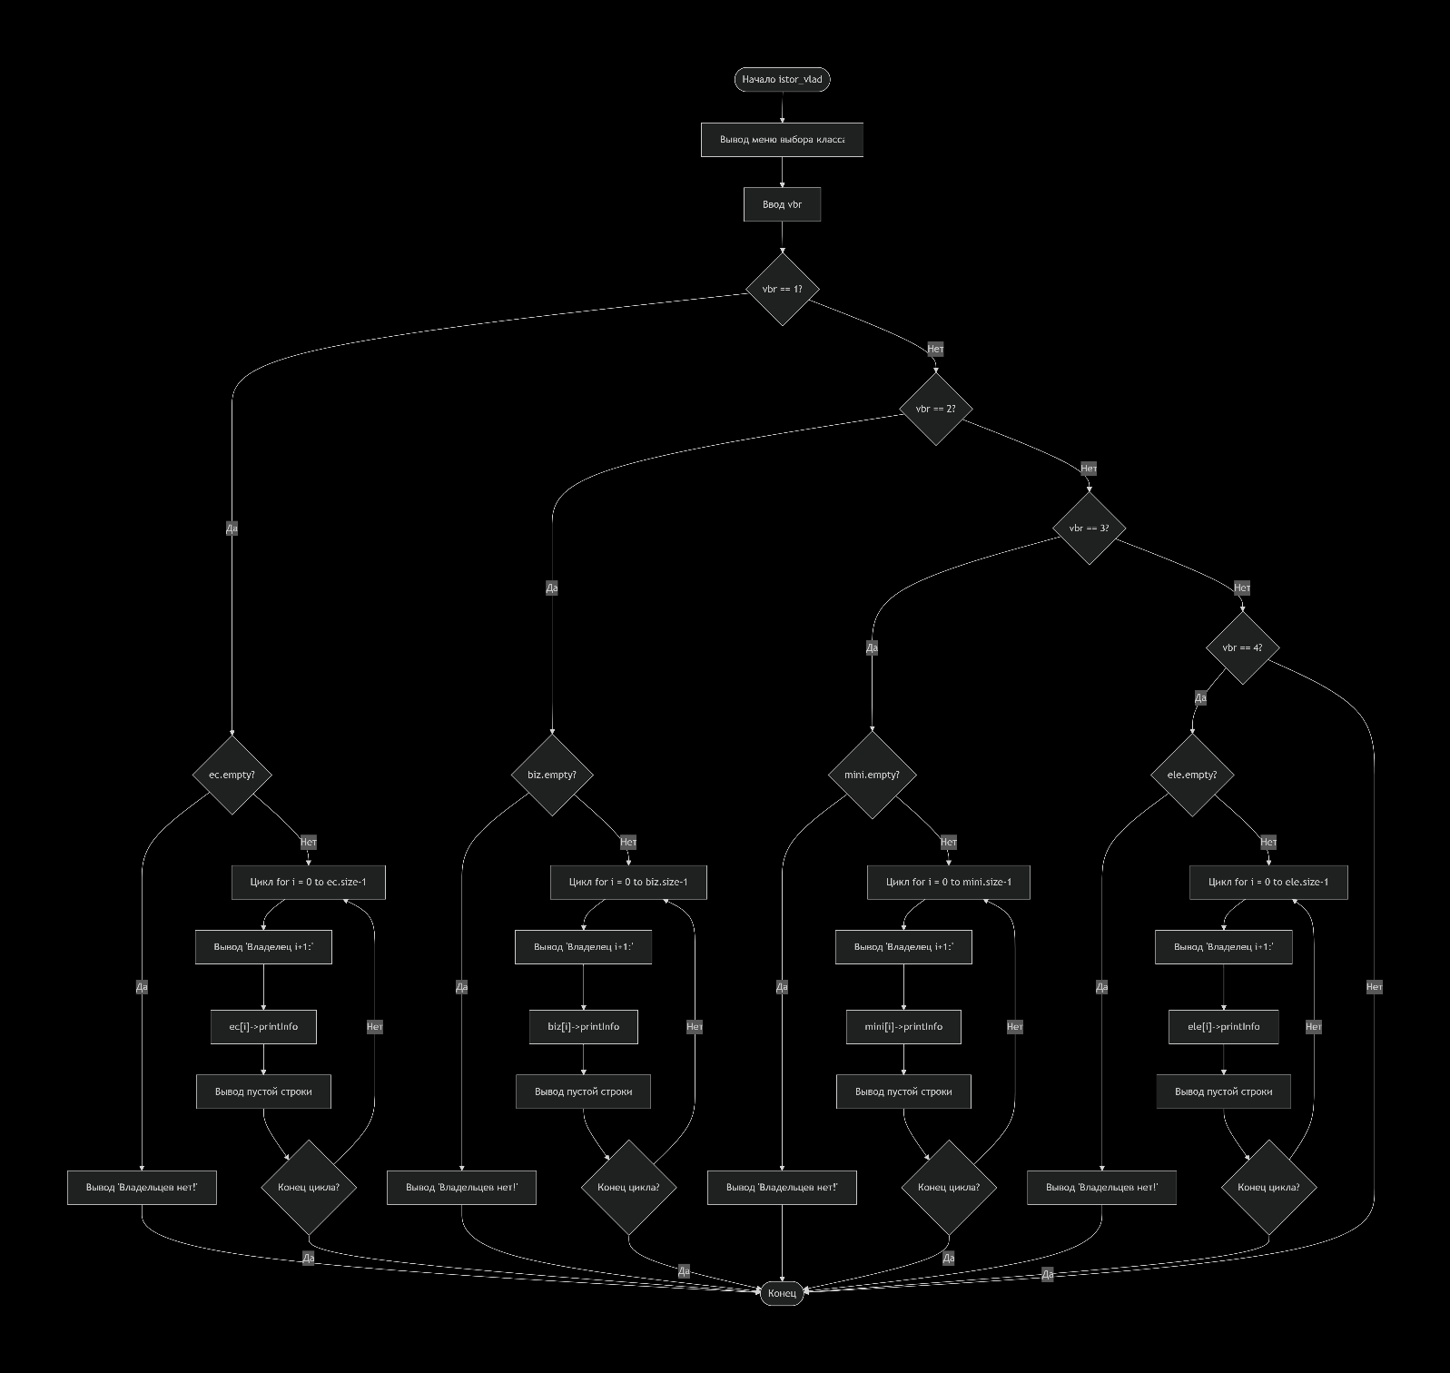
Рисунок 3
Задача 2. Онлайн-курсы с разными форматами обучения
Описание: разработайте систему для онлайн-школы, где есть разные типы курсов: видео-лекции, вебинары, текстовые материалы, интерактивные задания. У каждого формата своя логика прохождения и проверки.
Что нужно реализовать:
- Курс состоит из модулей, модуль из уроков разных типов
- Прогресс прохождения курса (в процентах)
- Сертификат по окончании
- Тесты с автоматической проверкой
- Домашние задания с проверкой преподавателем
- Возможность оставлять отзывы и оценки
- Статистика по курсу (сколько человек начали/закончили)

Продумайте:
- Как представить разные типы уроков?
- Как считать прогресс для разных типов?
- Нужно ли наследование? От чего?
- Где применить полиморфизм?
class Kurs
{
protected:
double prots_prohagd;
string name;
string otzv;
int otcenka_kurs;
public:
static int ychenik;
static int ychenik_prosh;
Kurs(double prots_prohagd, string name, string otzv, int otcenka_kurs) : prots_prohagd(prots_prohagd), name(name), otzv(otzv), otcenka_kurs(otcenka_kurs)
{
ychenik++;
}
string getname() const { return name; }
double getprots() const { return prots_prohagd; }
string getotzv() const { return otzv; }
int getotcenka() const { return otcenka_kurs; }
void setprots(double p) { prots_prohagd = p; }
void setotzv(string o) { otzv = o; }
void setotcenka(int o) { otcenka_kurs = o; }
virtual ~Kurs() = default;
virtual void printInfo() = 0;
virtual void doModule1Action(int action) {}
virtual void doModule2Action(int action) {}
};
int Kurs::ychenik = 0;
int Kurs::ychenik_prosh = 0;
class modul1 : public Kurs
{
private:
string videolec;
bool b_videolec;
string test;
bool b_test;
string video_url;
string test_url;
public:
modul1(double prots_prohagd, string name, string otzv, int otcenka_kurs, string videolec, string test) : Kurs(prots_prohagd, name, otzv, otcenka_kurs), videolec(videolec), b_videolec(false), test(test), b_test(false)
{
}
void doModule1Action(int action) override
{
if (action == 1)
{
prosmotr_videolec();
}
else if (action == 2)
{
proyti_test();
}
}
void prosmotr_videolec()
{
video_url = "https://yandex.ru/video/preview/189865048110178065";
openURL(video_url);
b_videolec = true;
prots_prohagd += 50;
cout << "Прогресс: " << prots_prohagd << "%" << endl;
}
void proyti_test()
{
test_url = "https://uquiz.com/quiz/8cBJip/Какая-у-вас-ориентация";
openURL(test_url);
b_test = true;
prots_prohagd += 50;
cout << "Прогресс: " << prots_prohagd << "%" << endl;
}
void printInfo() override
{
cout << "Модуль 1" << endl;
cout << "Имя ученика: " << name << endl;
cout << "Видео-лекция выполнена: " << b_videolec << endl;
cout << "Тест выполнен: " << b_test << endl;
cout << "Прогресс курса: " << prots_prohagd << "%" << endl;
}
};
class modul2 : public Kurs
{
private:
string vebinar;
bool b_vebinar;
string inter_zad;
bool b_inter_zad;
string video_url;
string test_url;
public:
modul2(double prots_prohagd, string name, string otzv, int otcenka_kurs, string vebinar, string inter_zad) : Kurs(prots_prohagd, name, otzv, otcenka_kurs), vebinar(vebinar), b_vebinar(false), inter_zad(inter_zad), b_inter_zad(false)
{
}
void doModule2Action(int action) override
{
if (action == 1)
{
prosmotr_vebinar();
}
else if (action == 2) {
vipolnit_zadanie();
}
}
void prosmotr_vebinar()
{
video_url = "https://yandex.ru/video/preview/5688393560476398897";
openURL(video_url);
b_vebinar = true;
prots_prohagd += 50;
cout << "Прогресс: " << prots_prohagd << "%" << endl;
}
void vipolnit_zadanie()
{
test_url = "https://pikuco.ru/tests/17243/";
openURL(test_url);
b_inter_zad = true;
prots_prohagd += 50;
ychenik_prosh++;
cout << "Прогресс: " << prots_prohagd << "%" << endl;
}
void printInfo() override
{
cout << "Модуль 2" << endl;
cout << "Имя ученика: " << name << endl;
cout << "Вебинар просмотрен: " << b_vebinar << endl;
cout << "Задание выполнено: " << b_inter_zad << endl;
cout << "Прогресс курса: " << prots_prohagd << "%" << endl;
}
};
class online_school
{
private:
vector<unique_ptr<Kurs>> kursy;
public:
void add_ychenik()
{
string name;
cout << "Введите имя ученика: ";
cin.ignore();
getline(cin, name);

kursy.push_back(make_unique<modul1>(0, name, "", 0, "", ""));
kursy.push_back(make_unique<modul2>(0, name, "", 0, "", ""));

cout << "Ученик добавлен на оба модуля!" << endl;
}
void pr_modul1()
{
string name;
cout << "Введите имя ученика: ";
cin.ignore();
getline(cin, name);
for (size_t i = 0; i < kursy.size(); i++)
{
if (kursy[i]->getname() == name)
{
if (dynamic_cast<modul1*>(kursy[i].get()))
{
int vibor;
cout << "1. Посмотреть видеолекцию" << endl;
cout << "2. Пройти тест" << endl;
cout << "Выберите действие: ";
cin >> vibor;
kursy[i]->doModule1Action(vibor);
return;
}
}
}
}
void pr_modul2()
{
string name;
cout << "Введите имя ученика: ";
cin.ignore();
getline(cin, name);

for (int i = 0; i < size(kursy); i++)
{
if (kursy[i]->getname() == name)
{
if (dynamic_cast<modul2*>(kursy[i].get()))
{
int vibor;
cout << "1. Посмотреть вебинар" << endl;
cout << "2. Выполнить задание" << endl;
cout << "Выберите действие: ";
cin >> vibor;
kursy[i]->doModule2Action(vibor);
return;
}
}
}
}
void ostavit_otzyv()
{
string name;
string otzyv;
int ocenka;
cout << "Введите имя ученика: ";
cin.ignore();
getline(cin, name);
for (int i = 0; i < size(kursy); i++)
{
if (kursy[i]->getname() == name)
{
cout << "Введите отзыв: ";
getline(cin, otzyv);
cout << "Введите оценку (1-5): ";
cin >> ocenka;

kursy[i]->setotzv(otzyv);
kursy[i]->setotcenka(ocenka);
}
}
cout << "Ученик не найден!" << endl;
}
void sertificat()
{
string name;
cout << "Введите имя ученика: ";
cin.ignore();
getline(cin, name);
double totalProgress = 0;
int moduleCount = 0;
for (int i = 0; i < size(kursy); i++)
{
if (kursy[i]->getname() == name)
{
totalProgress += kursy[i]->getprots();
moduleCount++;
}
}
double avgProgress = totalProgress / moduleCount;
if (avgProgress == 100)
{
cout << "Вы успешно прошли самый важный и полезный курс в своей жизни. Искренние поздравления!" << endl;
}
else
{
cout << "Иди учись, раздолбай!" << endl;
}
}
void statistica()
{
cout << "Учеников: " << Kurs::ychenik / 2 << endl;
cout << "Выпускники: " << Kurs::ychenik_prosh << endl;
}
};
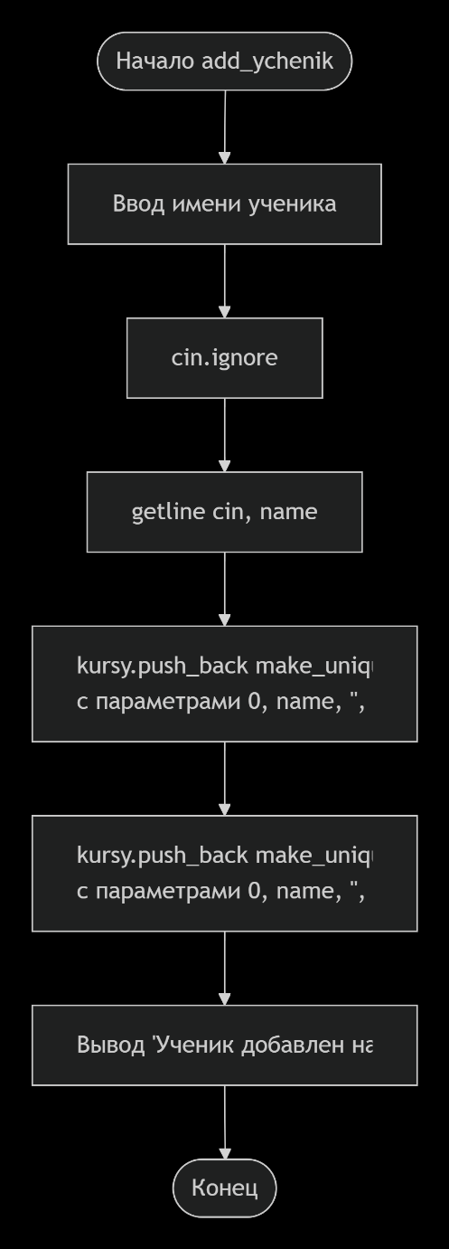
Рисунок 4
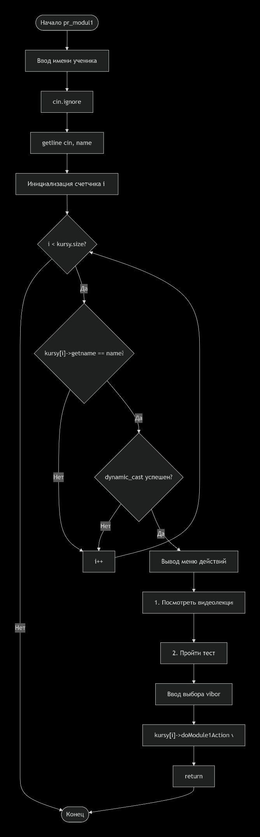
Рисунок 5
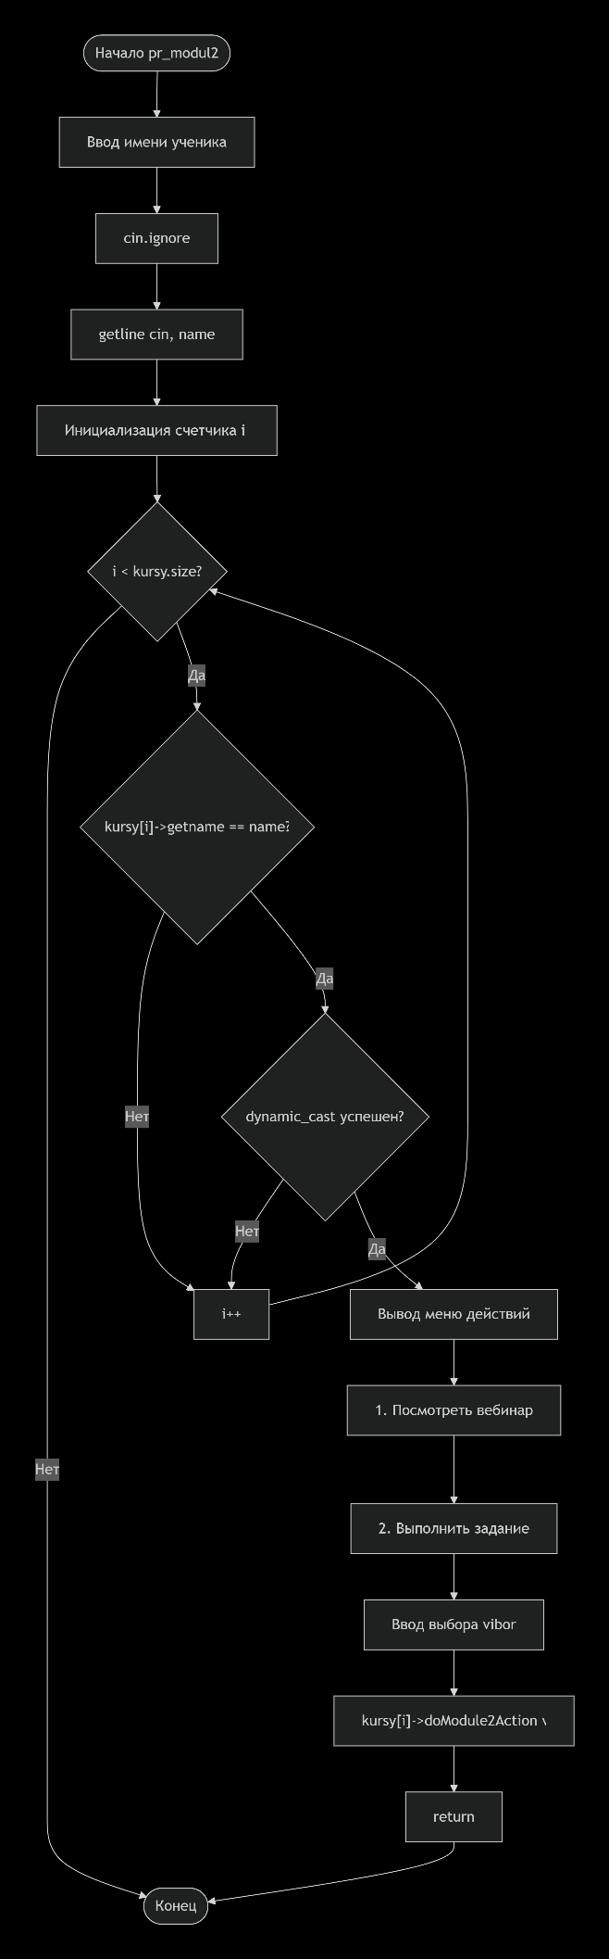
Рисунок 6
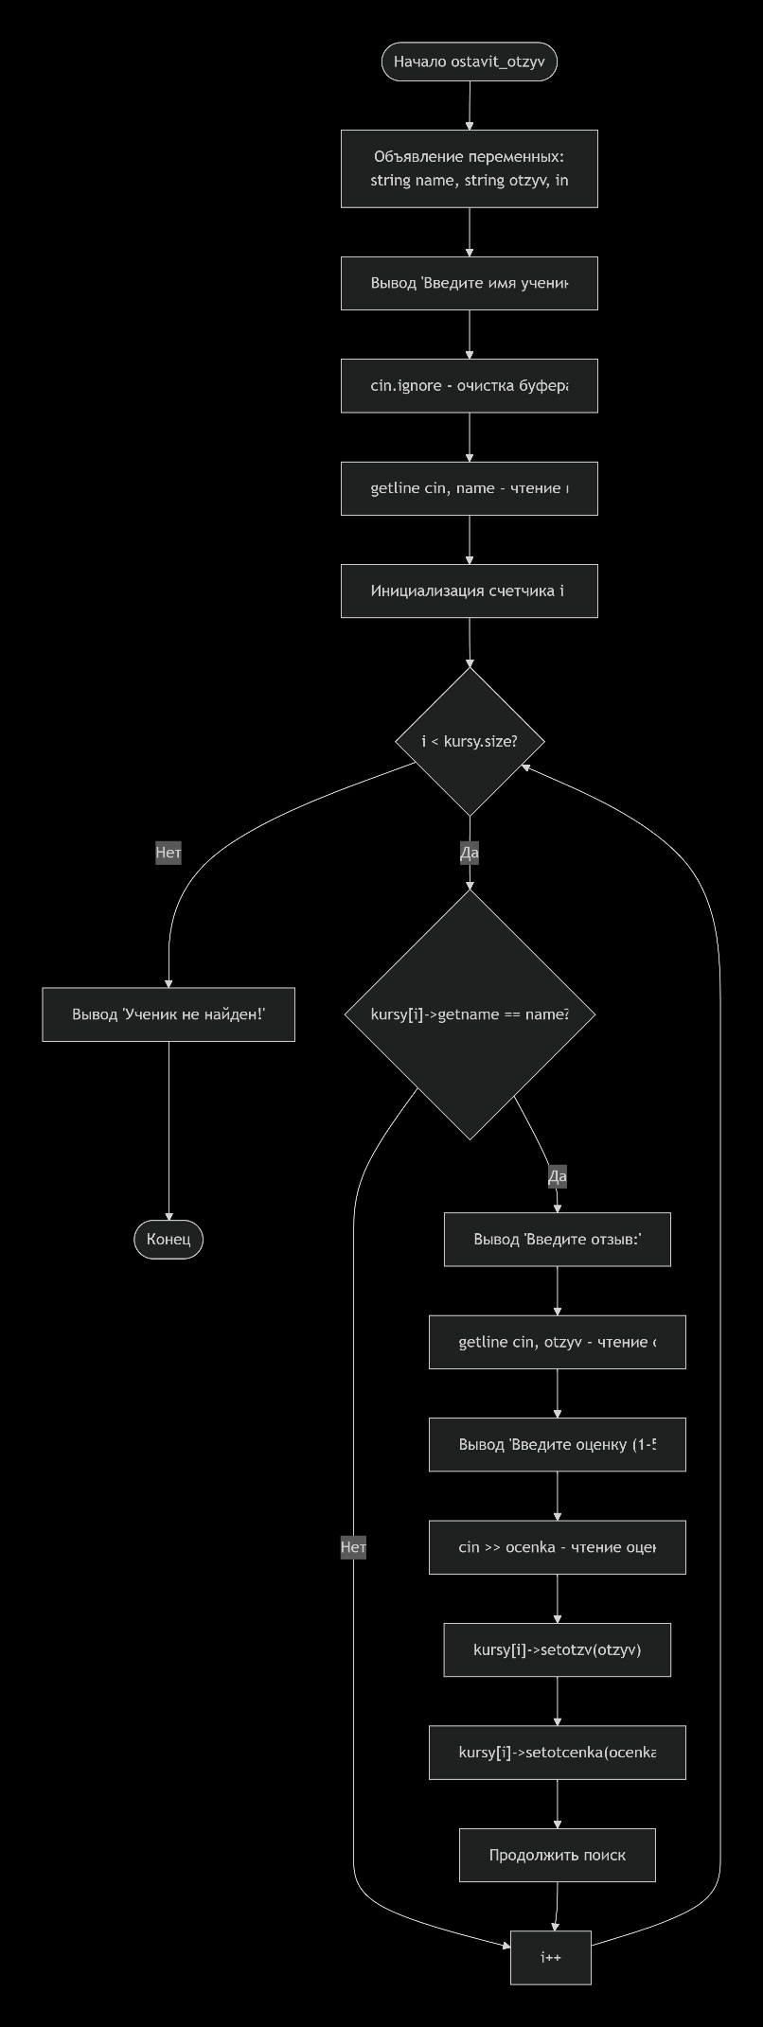
Рисунок 7
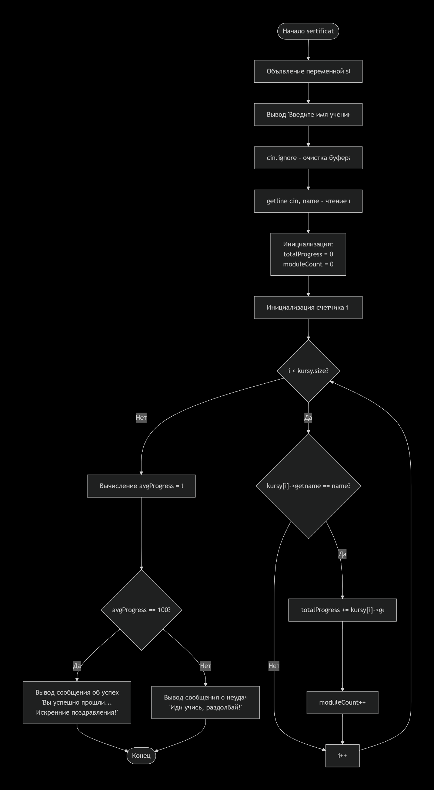
Рисунок 8
Задача 3. Московское метро
Описание: разработайте симулятор метрополитена. Есть линии разного цвета, станции с пересадками, поезда движутся по расписанию. Нужно рассчитывать время поездки и строить маршруты.
Что нужно реализовать:
- Линии метро с названиями и цветами
- Станции (могут принадлежать нескольким линиям)
- Пересадки между станциями с временем перехода
- Поезда, движущиеся по линиям с остановками
- Расчет времени поездки между станциями
- Поиск кратчайшего маршрута (по времени)
- Расписание движения (интервалы в часы пик/ночь)
- Аварийные ситуации (закрытие линий, задержки)

Продумайте:
- Как организовать связи между станциями и линиями?
- Как представить граф маршрутов?
- Нужно ли наследование для разных типов станций?
- Где применить паттерны проектирования?
struct station
{
string name;
bool peresadca;
int vr_sled_st = 0;
int vr_peresadca = 0;
bool rabota_stan;
};
class metro
{
private:
vector <station> red_line;
vector <station> green_line;
public:
void addStation()
{
string name;
int vibor;
cout << "Введите название станции: ";
cin.ignore();
getline(cin, name);
cout << "На каких линиях будет станция?" << endl;
cout << "1. Только красная" << endl;
cout << "2. Только зеленая" << endl;
cout << "3. На обеих" << endl;
cout << "Выберите: ";
cin >> vibor;
station newStation;
newStation.name = name;
if (vibor == 1)
{
newStation.peresadca = false;
newStation.vr_sled_st = rand() % 5 + 1;
newStation.rabota_stan = true;
red_line.push_back(newStation);
}
else if (vibor == 2)
{
newStation.peresadca = false;
newStation.vr_sled_st = rand() % 5 + 1;
newStation.rabota_stan = true;
green_line.push_back(newStation);
}
else if (vibor == 3)
{
newStation.peresadca = true;
newStation.vr_peresadca = rand() % 10 + 1;
newStation.rabota_stan = true;
red_line.push_back(newStation);
newStation.peresadca = true;
newStation.vr_peresadca = rand() % 10 + 1;
newStation.rabota_stan = true;
green_line.push_back(newStation);
}
}
void pokazat_line()
{
int vibor;
cout << "Какую линию хотите посмотреть?" << endl;
cout << "1. Красная" << endl;
cout << "2. Зеленая" << endl;
cout << "Выберите: ";
cin >> vibor;
if (vibor == 1)
{
for (int i = 0; i < size(red_line); i++)
{
cout << "Название станции: " << red_line[i].name << endl;
cout << "Возможность пересадки: " << red_line[i].peresadca << endl;
cout << "Работа станции: " << red_line[i].rabota_stan << endl;
if (red_line[i].peresadca == 1)
{
cout << "Время пересадки между линиями: " << red_line[i].vr_peresadca << endl;
}
cout << "Время до следующей станции: " << red_line[i].vr_sled_st << endl;
}
}
else
{
for (int i = 0; i < size(green_line); i++)
{
cout << "Название станции: " << green_line[i].name << endl;
cout << "Возможность пересадки: " << green_line[i].peresadca << endl;
cout << "Работа станции: " << green_line[i].rabota_stan << endl;
if (green_line[i].peresadca == 1)
{
cout << "Время пересадки между линиями: " << green_line[i].vr_peresadca << endl;
}
cout << "Время до следующей станции: " << green_line[i].vr_sled_st << endl;
}
}
}
void zakr_stan()
{
int random_red = rand() % size(red_line) + 1;
int random_green = rand() % size(green_line) + 1;
int vibor;
cout << "Станцую какой линии вы хотите закрыть?" << endl;
cout << "1. Красная" << endl;
cout << "2. Зеленая" << endl;
cout << "Выберите: ";
cin >> vibor;
if (vibor == 1)
{
for (int i = 0; i < size(red_line); i++)
{
if (i == random_red)
{
red_line[i].rabota_stan = 0;
cout << "Поздравляем рандомно закрыта станция: " << red_line[i].name << endl;
cout << "Открыть невозможно!" << endl;
}
}
}
else
{
for (int i = 0; i < size(green_line); i++)
{
if (i == random_green)
{
green_line[i].rabota_stan = 0;
cout << "Поздравляем рандомно закрыта станция: " << green_line[i].name << endl;
cout << "Для окрытия перевести деньги по номеру телефона: +7962*******" << endl;
}
}
}
}
void poisk_marsh()
{
if (red_line.empty() && green_line.empty())
{
cout << "Сначала добавьте станции!" << endl;
return;
}

string name_start;
cout << "Введите название стартовой станции" << endl;
cin.ignore();
getline(cin, name_start);

string name_end;
cout << "Введите название конечной станции" << endl;
getline(cin, name_end);

int red_i_start = -1;
int red_i_end = -1;
int green_i_start = -1;
int green_i_end = -1;
for (int i = 0; i < red_line.size(); i++)
{
if (name_start == red_line[i].name)
{
red_i_start = i;
}
if (name_end == red_line[i].name)
{
red_i_end = i;
}
}
for (int i = 0; i < green_line.size(); i++)
{
if (name_start == green_line[i].name)
{
green_i_start = i;
}
if (name_end == green_line[i].name)
{
green_i_end = i;
}
}
if (red_i_start != -1 && red_i_end != -1)
{
cout << "Маршрут по красной линии" << endl;
int total_time = 0;
if (red_i_start < red_i_end)
{
for (int i = red_i_start; i <= red_i_end; i++)
{
cout << red_line[i].name;
if (i < red_i_end)
{
cout << " -> ";
total_time += red_line[i].vr_sled_st;
}
}
}
else
{
for (int i = red_i_start; i >= red_i_end; i--)
{
cout << red_line[i].name;
if (i > red_i_end)
{
cout << " -> ";
total_time += red_line[i - 1].vr_sled_st;
}
}
}
cout << "Время в пути: " << total_time << " минут" << endl;
}
else if (green_i_start != -1 && green_i_end != -1)
{
cout << "Маршрут по зеленой линии" << endl;
int total_time = 0;
if (green_i_start < green_i_end)
{
for (int i = green_i_start; i <= green_i_end; i++)
{
cout << green_line[i].name;
if (i < green_i_end)
{
cout << " -> ";
total_time += green_line[i].vr_sled_st;
}
}
}
else
{
for (int i = green_i_start; i >= green_i_end; i--)
{
cout << green_line[i].name;
if (i > green_i_end)
{
cout << " -> ";
total_time += green_line[i - 1].vr_sled_st;
}
}
}
cout << "Время в пути: " << total_time << " минут" << endl;
}
else
{
cout << "Станции на разных линиях" << endl;
int transfer_red = -1;
int transfer_green = -1;
string transfer_name;
for (int i = 0; i < red_line.size(); i++)
{
if (red_line[i].peresadca)
{
for (int j = 0; j < green_line.size(); j++)
{
if (green_line[j].name == red_line[i].name)
{
transfer_red = i;
transfer_green = j;
transfer_name = red_line[i].name;
break;
}
}
}
if (transfer_red != -1) break;
}
if (red_i_start != -1 && green_i_end != -1)
{
int time1 = 0, time2 = 0, transfer_time = red_line[transfer_red].vr_peresadca;
cout << "Маршрут: ";
if (red_i_start < transfer_red)
{
for (int i = red_i_start; i <= transfer_red; i++)
{
cout << red_line[i].name;
if (i < transfer_red)
{
cout << " -> ";
time1 += red_line[i].vr_sled_st;
}
}
}
else
{
for (int i = red_i_start; i >= transfer_red; i--)
{
cout << red_line[i].name;
if (i > transfer_red)
{
cout << " -> ";
time1 += red_line[i - 1].vr_sled_st;
}
}
}
cout << " [пересадка " << transfer_time << " мин] -> ";
if (transfer_green < green_i_end)
{
for (int i = transfer_green + 1; i <= green_i_end; i++)
{
cout << green_line[i].name;
if (i < green_i_end)
{
cout << " -> ";
time2 += green_line[i - 1].vr_sled_st;
}
}
}
else
{
for (int i = transfer_green - 1; i >= green_i_end; i--)
{
cout << green_line[i].name;
if (i > green_i_end)
{
cout << " -> ";
time2 += green_line[i - 1].vr_sled_st;
}
}
}

int total = time1 + transfer_time + time2;
cout << "Общее время: " << total << " минут" << endl;
}
else if (green_i_start != -1 && red_i_end != -1)
{
int time1 = 0, time2 = 0, transfer_time = green_line[transfer_green].vr_peresadca;
cout << "Маршрут: ";
if (green_i_start < transfer_green)
{
for (int i = green_i_start; i <= transfer_green; i++)
{
cout << green_line[i].name;
if (i < transfer_green)
{
cout << " -> ";
time1 += green_line[i].vr_sled_st;
}
}
}
else
{
for (int i = green_i_start; i >= transfer_green; i--)
{
cout << green_line[i].name;
if (i > transfer_green)
{
cout << " -> ";
time1 += green_line[i - 1].vr_sled_st;
}
}
}
cout << " [пересадка " << transfer_time << " мин] -> ";
if (transfer_red < red_i_end)
{
for (int i = transfer_red + 1; i <= red_i_end; i++)
{
cout << red_line[i].name;
if (i < red_i_end)
{
cout << " -> ";
time2 += red_line[i - 1].vr_sled_st;
}
}
}
else
{
for (int i = transfer_red - 1; i >= red_i_end; i--)
{
cout << red_line[i].name;
if (i > red_i_end)
{
cout << " -> ";
time2 += red_line[i - 1].vr_sled_st;
}
}
}
int total = time1 + transfer_time + time2;
cout << "Общее время: " << total << " минут" << endl;
}
}
}
};
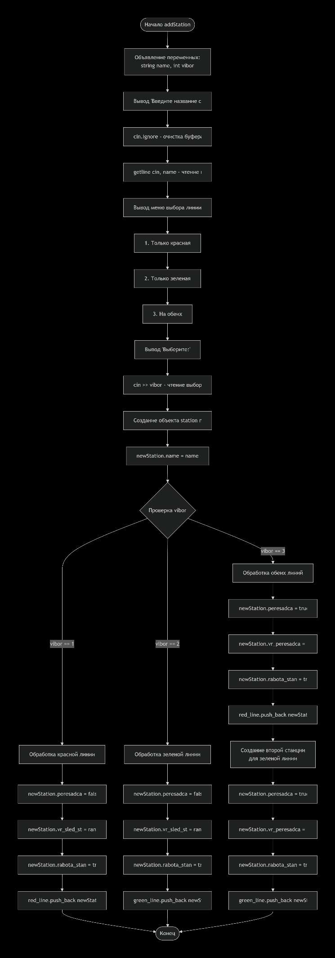
Рисунок 9
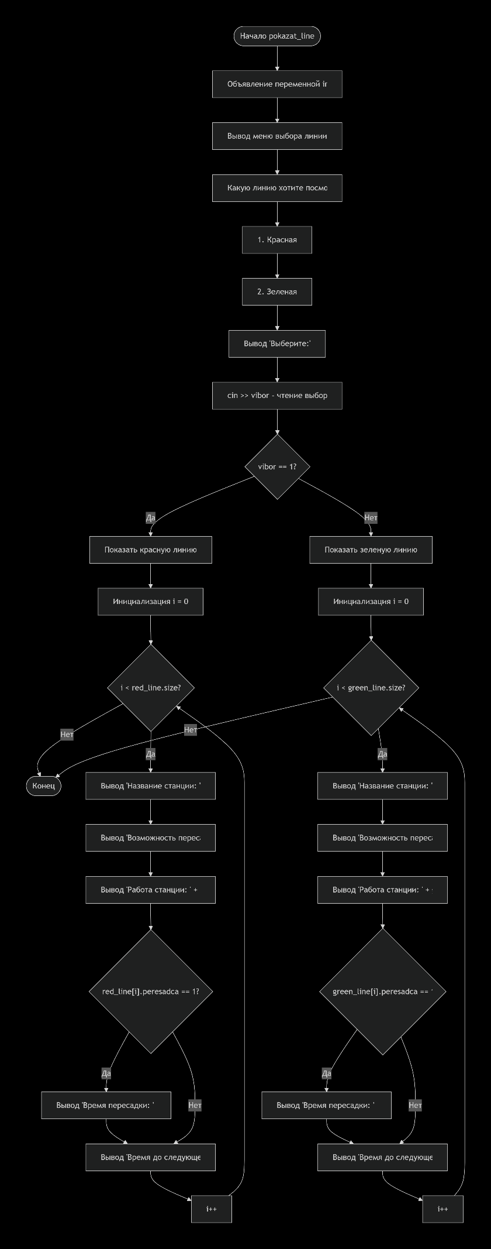
Рисунок 10
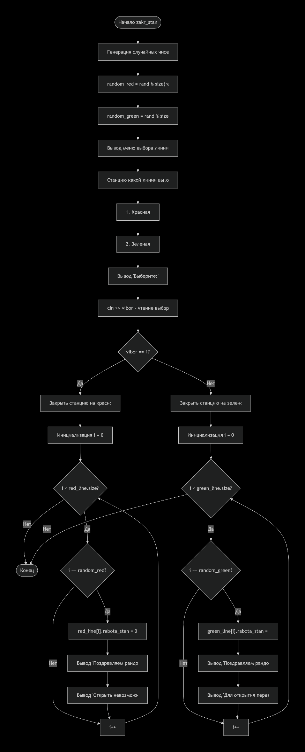
Рисунок 11
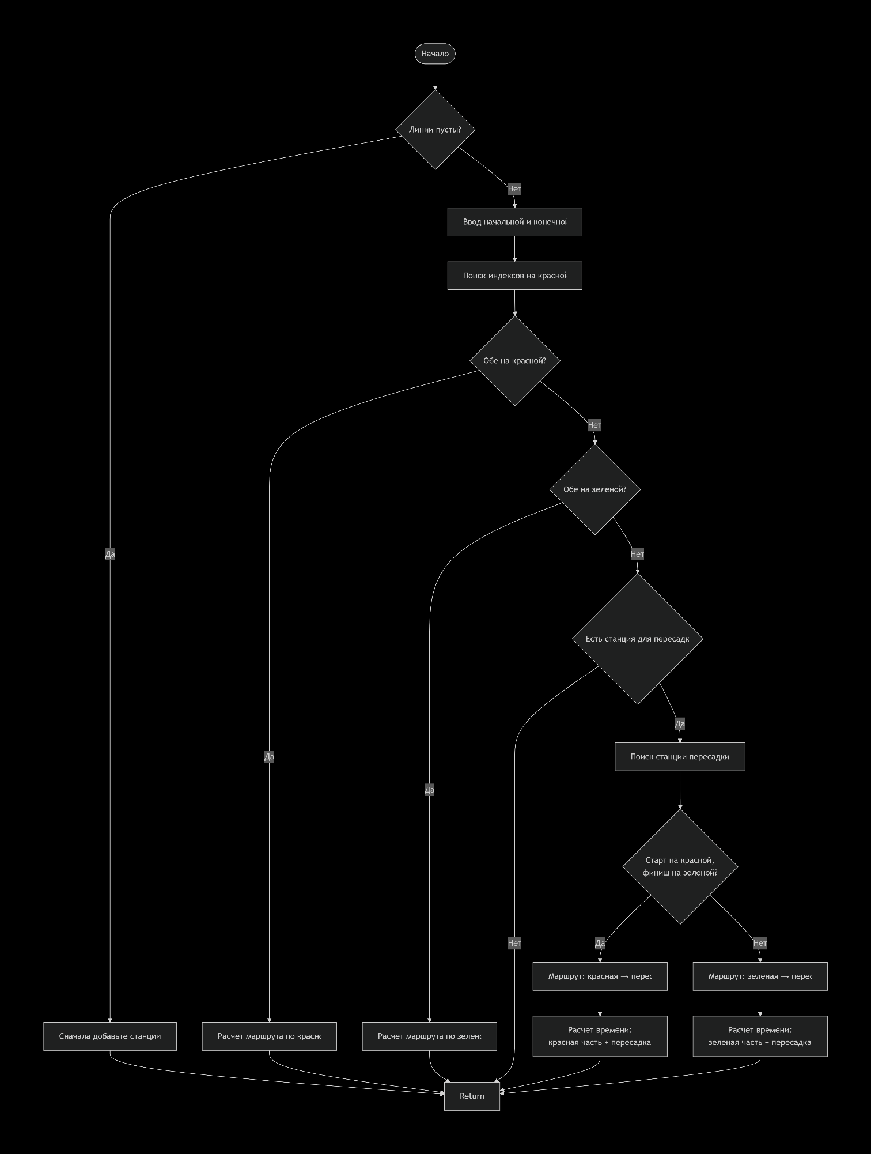
Рисунок 12
Задача 4. Торговый автомат
Описание: разработайте симулятор вендингового автомата. Автомат продает напитки (холодные и горячие), снеки. Нужно отслеживать остатки, принимать монеты/купоны, выдавать сдачу.
Что нужно реализовать:
- Разные типы товаров (холодные, горячие, скоропортящиеся)
- Прием монет разного номинала и купюр
- Выдача сдачи (алгоритм минимальным количеством монет)
- Сроки годности (просрочка удаляется)
- Температурный режим (для горячих напитков)
- Инвентаризация и пополнение
- Статистика продаж
- Режим техобслуживания

Продумайте:
- Как представить разные типы товаров?
- Как реализовать алгоритм сдачи?
- Нужен ли полиморфизм для товаров?
- Где применить RAII?

struct Date
{
int day;
int month;
int year;
};
class tovar
{
protected:
string nazvanie;
Date srok_godnost;
int cena;
bool goden;
bool oplata;
public:
tovar(string nazvanie, Date srok_godnost, int cena, bool goden, bool oplata) : nazvanie(nazvanie), srok_godnost(srok_godnost), cena(cena), goden(goden), oplata(oplata)
{}
virtual ~tovar() = default;
static int pokup;
string getnazvanie() const { return nazvanie; }
Date getsrok_godnost() const { return srok_godnost; }
int getcena() const { return cena; }
bool getgoden() const { return goden; }
bool getoplata() const { return oplata; }
void setgoden(bool new_goden) { goden = new_goden; }
void setoplata(bool new_oplata) { oplata = new_oplata; }
virtual void printInfo()
{
cout << "Название товара: " << nazvanie << endl;
cout << "Срок годности (до): " << srok_godnost.day << "." << srok_godnost.month << "." << srok_godnost.year << endl;
cout << "Цена: " << cena << " рублей" << endl;
}
};
int tovar::pokup = 0;
class avtomat
{
private:
vector<unique_ptr<tovar>> tovars;
public:
void add_tovar()
{
string nazvanie;
int day, month, year;
int cena;
cout << "Введите название товара: ";
cin.ignore();
getline(cin, nazvanie);
cout << "Введите срок годности (DD MM YYYY): ";
cin >> day >> month >> year;
if (day < 1 || day > 31 || month < 1 || month > 12 || year < 1 || (month == 2 && day > 29))
{
cout << "Серьезно?" << endl;
return;
}
cout << "Введите цену: ";
cin >> cena;
tovars.push_back(make_unique <tovar> (nazvanie, Date{ day, month, year }, cena, 1, 0));
}
void pokazat_tovar()
{
for (int i = 0; i < size(tovars); i++)
{
if (tovars[i]->getgoden() == true && tovars[i]->getoplata() == false)
{
tovars[i]->printInfo();
cout << endl;
}
}
}
void oplata()
{
string nazvanie;
cout << "Введите название товара, который хотите купить: ";
cin >> nazvanie;
int oplata = 0;
int cena = 0;
int dng;
int cdacha;
vector <int> deneg = { 1, 2, 5, 10, 50, 100, 500, 1000, 5000 };
for (int i = 0; i < size(tovars); i++)
{
if (tovars[i]->getnazvanie() == nazvanie && tovars[i]->getgoden() == true && tovars[i]->getoplata() == false)
{
cena = tovars[i]->getcena();
while (oplata < cena)
{
cout << "Дай денег (1, 2, 5, 10, 50, 100, 500, 1000, 5000): ";
cin >> dng;
bool valid = false;
for (int j = 0; j < size(deneg); j++)
{
if (dng == deneg[j])
{
valid = true;
break;
}
}
if (valid)
{
oplata += dng;
if (oplata < cena)
{
cout << "Осталось заплатить: " << cena - oplata << " рублей" << endl;
}
}
else
{
cout << "Ты че сунул?" << endl;
continue;
}
cdacha = oplata - cena;
}
cout << "Ваша сдача: " << cdacha << endl;
if (cdacha > 0)
{
int p5000 = cdacha / 5000;
if (p5000 > 0)
{
cout << "5000 руб: " << p5000 << " шт" << endl;
cdacha = cdacha % 5000;
}
int p1000 = cdacha / 1000;
if (p1000 > 0)
{
cout << "1000 руб: " << p1000 << " шт" << endl;
cdacha = cdacha % 1000;
}
int p500 = cdacha / 500;
if (p500 > 0)
{
cout << "500 руб: " << p500 << " шт" << endl;
cdacha = cdacha % 500;
}
int p100 = cdacha / 100;
if (p100 > 0)
{
cout << "100 руб: " << p100 << " шт" << endl;
cdacha = cdacha % 100;
}
int p50 = cdacha / 50;
if (p50 > 0)
{
cout << "50 руб: " << p50 << " шт" << endl;
cdacha = cdacha % 50;
}
int p10 = cdacha / 10;
if (p10 > 0)
{
cout << "10 руб: " << p10 << " шт" << endl;
cdacha = cdacha % 10;
}
int p5 = cdacha / 5;
if (p5 > 0)
{
cout << "5 руб: " << p5 << " шт" << endl;
cdacha = cdacha % 5;
}
int p2 = cdacha / 2;
if (p2 > 0)
{
cout << "2 руб: " << p2 << " шт" << endl;
cdacha = cdacha % 2;
}
int p1 = cdacha;
if (p1 > 0)
{
cout << "1 руб: " << p1 << " шт" << endl;
}
}
cout << "Успешно" << endl;
tovars[i]->setoplata(true);
tovar::pokup++;
}
}
}
void data_pokup()
{
if (tovars.empty())
{
cout << "Сначала добавить товар" << endl;
return;
}
int day, month, year;
cout << "Какая сегодня дата (DD MM YYYY): ";
cin >> day >> month >> year;
if (day < 1 || day > 31 || month < 1 || month > 12 || year < 1 || (month == 2 && day > 29))
{
cout << "Серьезно?" << endl;
return;
}
for (int i = 0; i < tovars.size(); i++)
{
Date srok = tovars[i]->getsrok_godnost();
if (year > srok.year)
{
tovars[i]->setgoden(false);
}
else if (year == srok.year && month > srok.month)
{
tovars[i]->setgoden(false);
}
else if (year == srok.year && month == srok.month && day > srok.day)
{
tovars[i]->setgoden(false);
}
else
{
tovars[i]->setgoden(true);
}
}
}
};
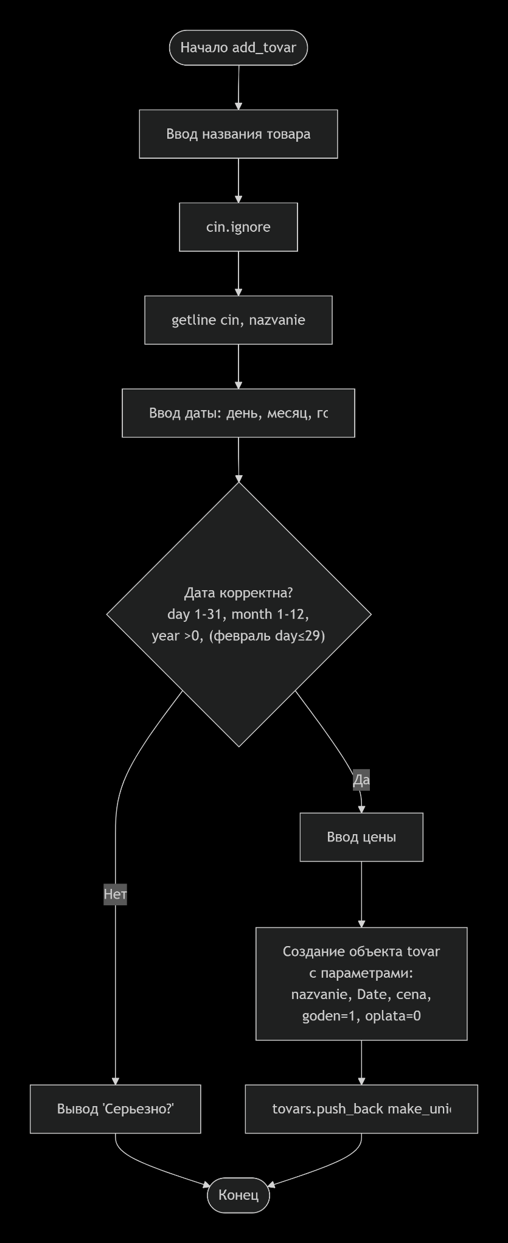
Рисунок 13
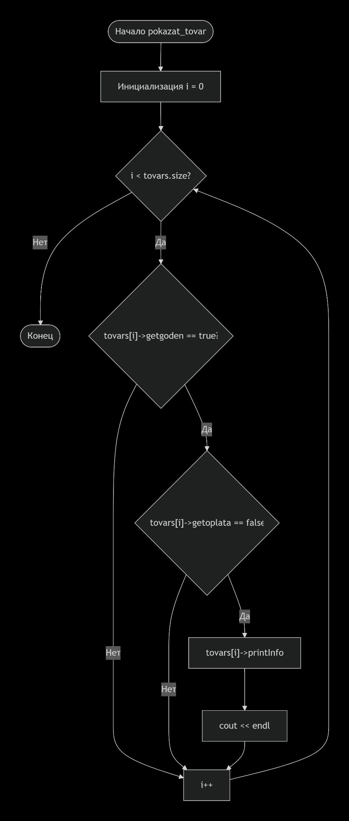
Рисунок 14
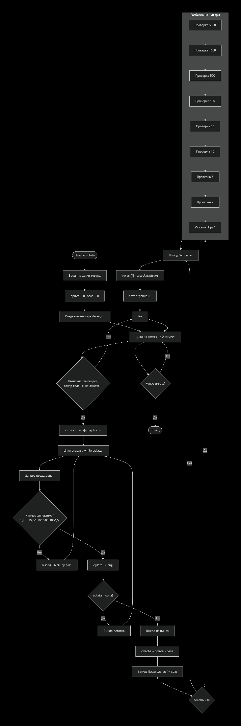
Рисунок 15
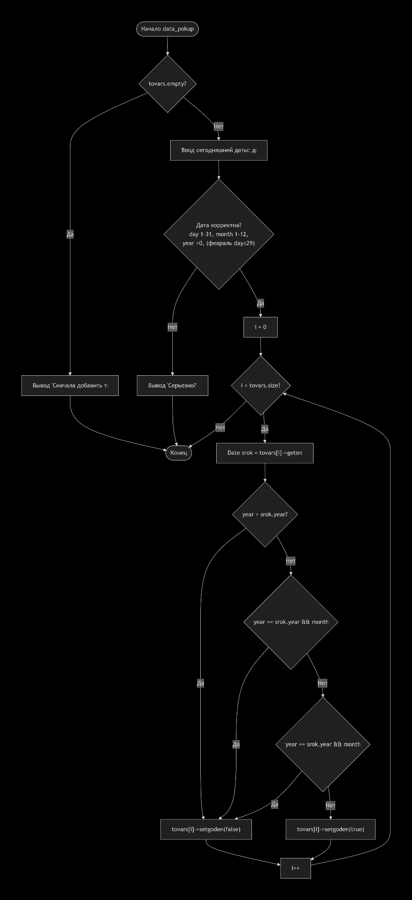
Рисунок 16
Задача 5. Аэропорт
Описание: разработайте симулятор работы аэропорта. Есть рейсы, пассажиры с билетами, багаж, регистрация, посадка. Нужно отслеживать статусы и время.
Что нужно реализовать:
- Разные типы пассажиров (эконом, бизнес, VIP)
- Разные классы билетов с разными правилами (багаж, приоритет)
- Регистрация на рейс (онлайн/в аэропорту)
- Сдача багажа (вес, оплата перевеса)
- Посадка с приоритетом (VIP заходят первыми)
- Задержки рейсов (погода, техсостояние)
- Трансферы между рейсами (успевает ли пассажир)
- Статистика загруженности рейсов

Продумайте:
- Как представить разные типы пассажиров?
- Как организовать приоритеты?
- Где нужен полиморфизм?
- Какие исключения возможны?

struct Time
{
int chas;
int min;
};
bool operator<(const Date& a, const Date& b) {
if (a.year != b.year) return a.year < b.year;
if (a.month != b.month) return a.month < b.month;
return a.day < b.day;
}

bool operator<(const Time& a, const Time& b) {
if (a.chas != b.chas) return a.chas < b.chas;
return a.min < b.min;
}
class passagir
{
protected:
string name;
bool bagag;
int ves_bagag;
bool reg;
int ochered_posadca;
Date date_posad;
Time time_posad;
public:
static int reis;
passagir(string name, bool bagag, int ves_bagag, bool reg, int ochered_posadca, Date date_posad, Time time_posad) : name(name), bagag(bagag), ves_bagag(ves_bagag), reg(reg), ochered_posadca(ochered_posadca), date_posad(date_posad), time_posad(time_posad)
{}
string getname() const { return name; }
bool getbagag() const { return bagag; }
int getves_bagag() const { return ves_bagag; }
bool getreg() const { return reg; }
int getochered_posadca() const { return ochered_posadca; }
Date getdate_posad() const { return date_posad; }
Time gettime_posad() const { return time_posad; }
void setreg(bool new_reg) { reg = new_reg; }
virtual ~passagir() = default;
virtual void printInfo() = 0;
};
int passagir::reis = 0;
class econom_air : public passagir
{
private:
string type;
int dopyst_ves_bagag;
int cena_bilet;
public:
econom_air(string name, bool bagag, int ves_bagag, bool reg, int ochered_posadca, Date date_posad, Time time_posad, string type, int dopyst_ves_bagag, int cena_bilet) : passagir(name, bagag, ves_bagag, reg, ochered_posadca, date_posad, time_posad), type("Эконом"), dopyst_ves_bagag(5), cena_bilet(1000)
{}
void printInfo() override
{
cout << type << endl;
cout << "Пассажир: " << name << endl;
cout << "Наличие багажа: " << bagag << endl;
cout << "Вес багажа: " << ves_bagag << endl;
cout << "Цена: " << cena_bilet << endl;
cout << "Регистрация: " << reg << endl;
cout << "Очередь посадки: " << ochered_posadca << endl;
cout << "Дата рейса: " << date_posad.day << "." << date_posad.month << "." << date_posad.year << "." << endl;
cout << "Время посадки: " << time_posad.chas << ":" << time_posad.min << endl;
}
int getdopyst_ves_bagag() const { return dopyst_ves_bagag; }
};
class biznes_air : public passagir
{
private:
string type;
int dopyst_ves_bagag;
int cena_bilet;
public:
biznes_air(string name, bool bagag, int ves_bagag, bool reg, int ochered_posadca, Date date_posad, Time time_posad, string type, int dopyst_ves_bagag, int cena_bilet) : passagir(name, bagag, ves_bagag, reg, ochered_posadca, date_posad, time_posad), type("Бизнес"), dopyst_ves_bagag(15), cena_bilet(2000)
{}
void printInfo() override
{
cout << type << endl;
cout << "Пассажир: " << name << endl;
cout << "Наличие багажа: " << bagag << endl;
cout << "Вес багажа: " << ves_bagag << endl;
cout << "Цена: " << cena_bilet << endl;
cout << "Регистрация: " << reg << endl;
cout << "Очередь посадки: " << ochered_posadca << endl;
cout << "Дата рейса: " << date_posad.day << "." << date_posad.month << "." << date_posad.year << "." << endl;
cout << "Время посадки: " << time_posad.chas << ":" << time_posad.min << endl;
}
int getdopyst_ves_bagag() const { return dopyst_ves_bagag; }
};
class VIP : public passagir
{
private:
string type;
int dopyst_ves_bagag;
int cena_bilet;
public:
VIP(string name, bool bagag, int ves_bagag, bool reg, int ochered_posadca, Date date_posad, Time time_posad, string type, int dopyst_ves_bagag, int cena_bilet) : passagir(name, bagag, ves_bagag, reg, ochered_posadca, date_posad, time_posad), type("VIP"), dopyst_ves_bagag(25), cena_bilet(5000)
{}
void printInfo() override
{
cout << type << endl;
cout << "Пассажир: " << name << endl;
cout << "Наличие багажа: " << bagag << endl;
cout << "Вес багажа: " << ves_bagag << endl;
cout << "Цена: " << cena_bilet << endl;
cout << "Регистрация: " << reg << endl;
cout << "Очередь посадки: " << ochered_posadca << endl;
cout << "Дата рейса: " << date_posad.day << "." << date_posad.month << "." << date_posad.year << "." << endl;
cout << "Время посадки: " << time_posad.chas << ":" << time_posad.min << endl;
}
int getdopyst_ves_bagag() const { return dopyst_ves_bagag; }
};
class airport
{
private:
vector<unique_ptr<passagir>> all;
vector<unique_ptr<passagir>> p;
vector<unique_ptr<passagir>> v;
vector<unique_ptr<passagir>> t;
public:
void addpass()
{
string name;
bool bagag;
int ves_bagag;
int day;
int month;
int year;
int min;
int chas;
int cena;
string type;
int dopyst_ves_bagag;
int vib;
cout << "Введите имя: ";
cin.ignore();
getline(cin, name);
cout << "Багаж будет (1 - Да, 0 - Нет): ";
cin >> bagag;
cout << "Вес багажа: ";
cin >> ves_bagag;
cout << "Введите дату рейса (DD MM YYYY): ";
cin >> day >> month >> year;
if (day < 1 || day > 31 || month < 1 || month > 12 || year < 1 || (month == 2 && day > 29))
{
cout << "Серьезно?" << endl;
return;
}
cout << "Введите время рейса (HH MM): ";
cin >> chas >> min;
if (chas > 24 || chas < 00 || min > 60 || min < 00)
{
cout << "Серьезно?" << endl;
return;
}
cout << "Выбор класса" << endl;
cout << "1. Эконом" << endl;
cout << "2. Бизнес" << endl;
cout << "3. VIP" << endl;
cout << "Выберите тип: ";
cin >> vib;
cin.ignore();
switch (vib)
{
case 1:
{
cena = 1000;
dopyst_ves_bagag = 5;
break;
}
case 2:
{
cena = 2000;
dopyst_ves_bagag = 15;
break;
}
case 3:
{
cena = 5000;
dopyst_ves_bagag = 25;
break;
}
}
switch (vib)
{
case 1:
{
if (ves_bagag > dopyst_ves_bagag)
{
cout << "Перевес, к цене +500 рублей" << endl;
cena += 500;
}
all.push_back(make_unique<econom_air>(name, bagag, ves_bagag, 0, 3, Date{ day, month, year }, Time{ chas, min }, "Эконом", 5, cena));
t.push_back(make_unique<econom_air>(name, bagag, ves_bagag, 0, 3, Date{ day, month, year }, Time{ chas, min }, "Эконом", 5, cena));
break;
}
case 2:
{
if (ves_bagag > dopyst_ves_bagag)
{
cout << "Перевес, к цене +5000 рублей" << endl;
cena += 5000;
}
all.push_back(make_unique<biznes_air>(name, bagag, ves_bagag, 0, 2, Date{ day, month, year }, Time{ chas, min }, "Бизнес", 15, cena));
v.push_back(make_unique<biznes_air>(name, bagag, ves_bagag, 0, 2, Date{ day, month, year }, Time{ chas, min }, "Бизнес", 15, cena));
break;
}
case 3:
{
if (ves_bagag > dopyst_ves_bagag)
{
cout << "Перевес, к цене +10000 рублей" << endl;
cena += 10000;
}
all.push_back(make_unique<VIP>(name, bagag, ves_bagag, 0, 1, Date{ day, month, year }, Time{ chas, min }, "VIP", 25, cena));
p.push_back(make_unique<VIP>(name, bagag, ves_bagag, 0, 1, Date{ day, month, year }, Time{ chas, min }, "VIP", 25, cena));
break;
}
default:
cout << "Ало!" << endl;
break;
}
}
void registr()
{
string name;
cout << "Введите имя: ";
cin.ignore();
getline(cin, name);
for (int i = 0; i < size(all); i++)
{
if (name == all[i]->getname())
{
all[i]->setreg(1);
cout << "Успешно" << endl;
break;
}
}
for (int i = 0; i < size(p); i++)
{
if (name == p[i]->getname())
{
p[i]->setreg(1);
return;
}
}

for (int i = 0; i < size(v); i++)
{
if (name == v[i]->getname())
{
v[i]->setreg(1);
return;
}
}
for (int i = 0; i < size(t); i++)
{
if (name == t[i]->getname())
{
t[i]->setreg(1);
return;
}
}
}
void posadca()
{
bool hasVIP = false;
bool hasBusiness = false;
bool hasEconomy = false;
for (int i = 0; i < size(p); i++)
{
if (p[i]->getreg() == 1)
{
if (!hasVIP)
{
cout << "Первая очередь (VIP):" << endl;
hasVIP = true;
}
cout << p[i]->getname() << endl;
}
}
for (int i = 0; i < size(v); i++)
{
if (v[i]->getreg() == 1)
{
if (!hasBusiness)
{
cout << "Вторая очередь (Бизнес):" << endl;
hasBusiness = true;
}
cout << v[i]->getname() << endl;
}
}
for (int i = 0; i < size(t); i++)
{
if (t[i]->getreg() == 1)
{
if (!hasEconomy)
{
cout << "Третья очередь (Эконом):" << endl;
hasEconomy = true;
}
cout << t[i]->getname() << endl;
}
}
if (!hasVIP && !hasBusiness && !hasEconomy)
{
cout << "Нет зарегистрированных пассажиров" << endl;
}
}
void zagr_reis()
{

map<pair<Date, Time>, int> reis_count;
for (const auto& passenger : all)
{
Date d = passenger->getdate_posad();
Time t = passenger->gettime_posad();
reis_count[{d, t}]++;
}
int max_count = 0;
pair<Date, Time> max_reis;
for (const auto& entry : reis_count)
{
Date d = entry.first.first;
Time t = entry.first.second;
int count = entry.second;

cout << d.day << "." << d.month << "." << d.year << " "
<< t.chas << ":" << t.min << " - " << count << " пассажиров" << endl;
if (count > max_count)
{
max_count = count;
max_reis = entry.first;
}
}
if (max_count > 0)
{
cout << "Самый загруженный рейс" << endl;
cout << "Дата: " << max_reis.first.day << "." << max_reis.first.month << "." << max_reis.first.year << endl;
cout << "Время: " << max_reis.second.chas << ":" << max_reis.second.min << endl;
cout << "Количество пассажиров: " << max_count << endl;
}
}
};
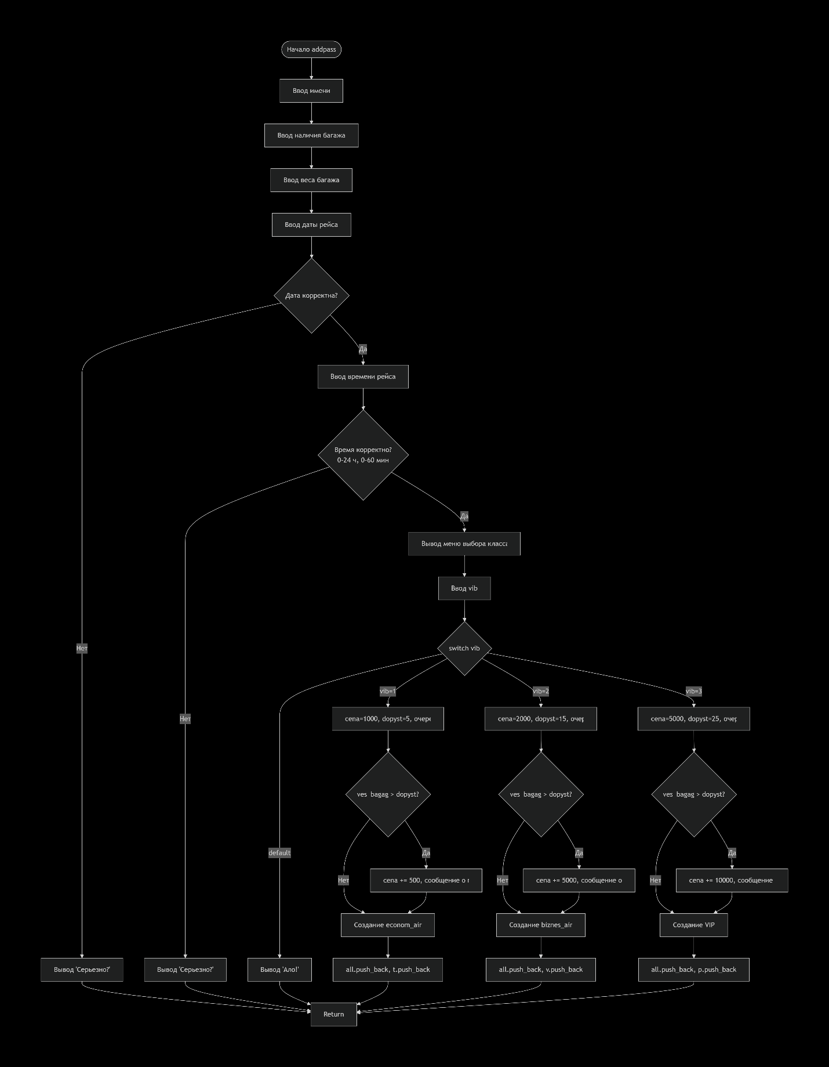
Рисунок 17
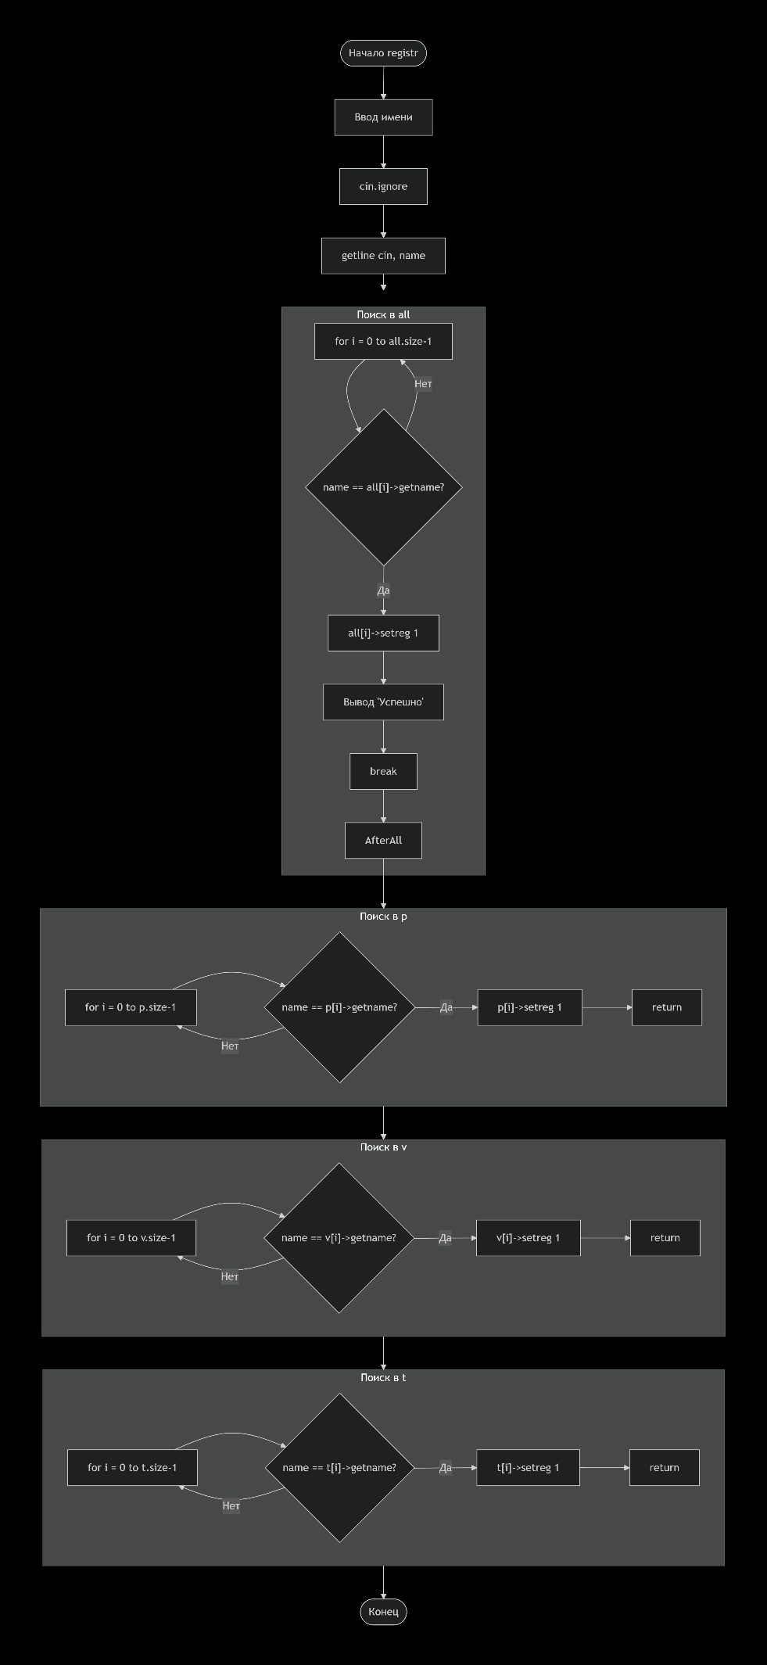
Рисунок 18
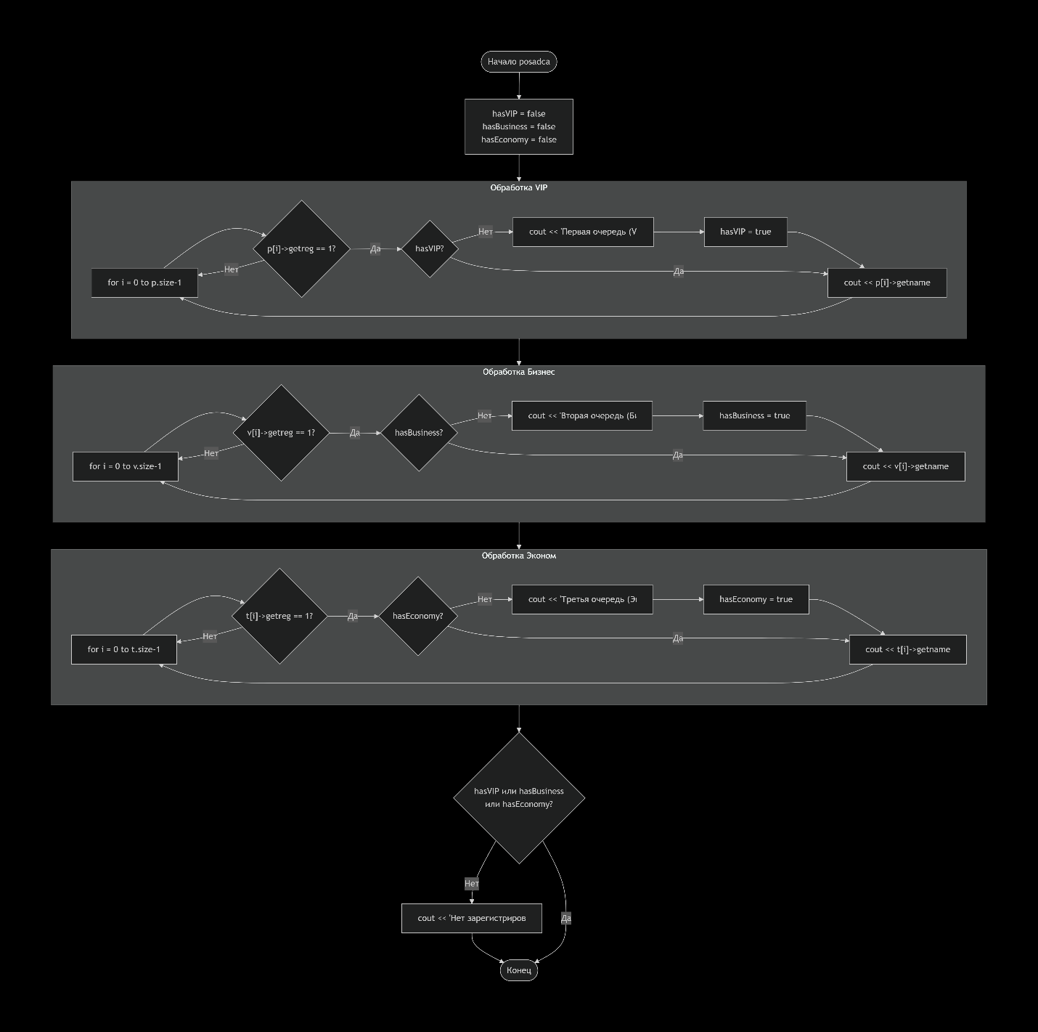
Рисунок 19
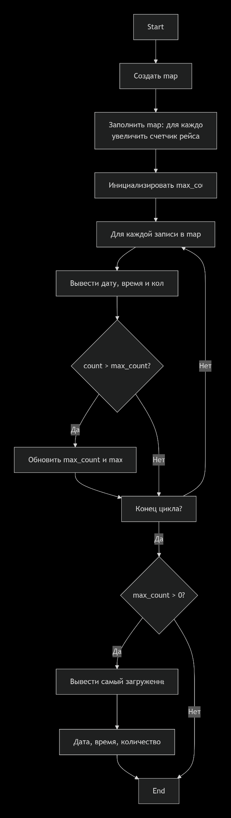
Рисунок 20
Вывод: проектирование архитектуры требует понимания SOLID для создания гибкой и расширяемой системы. Паттерны помогают решать типовые задачи проверенными способами. RAII и правильное использование конструкторов/деструкторов обеспечивают автоматическое управление ресурсами и безопасность кода. Ключ к успеху — практика и рефакторинг.

